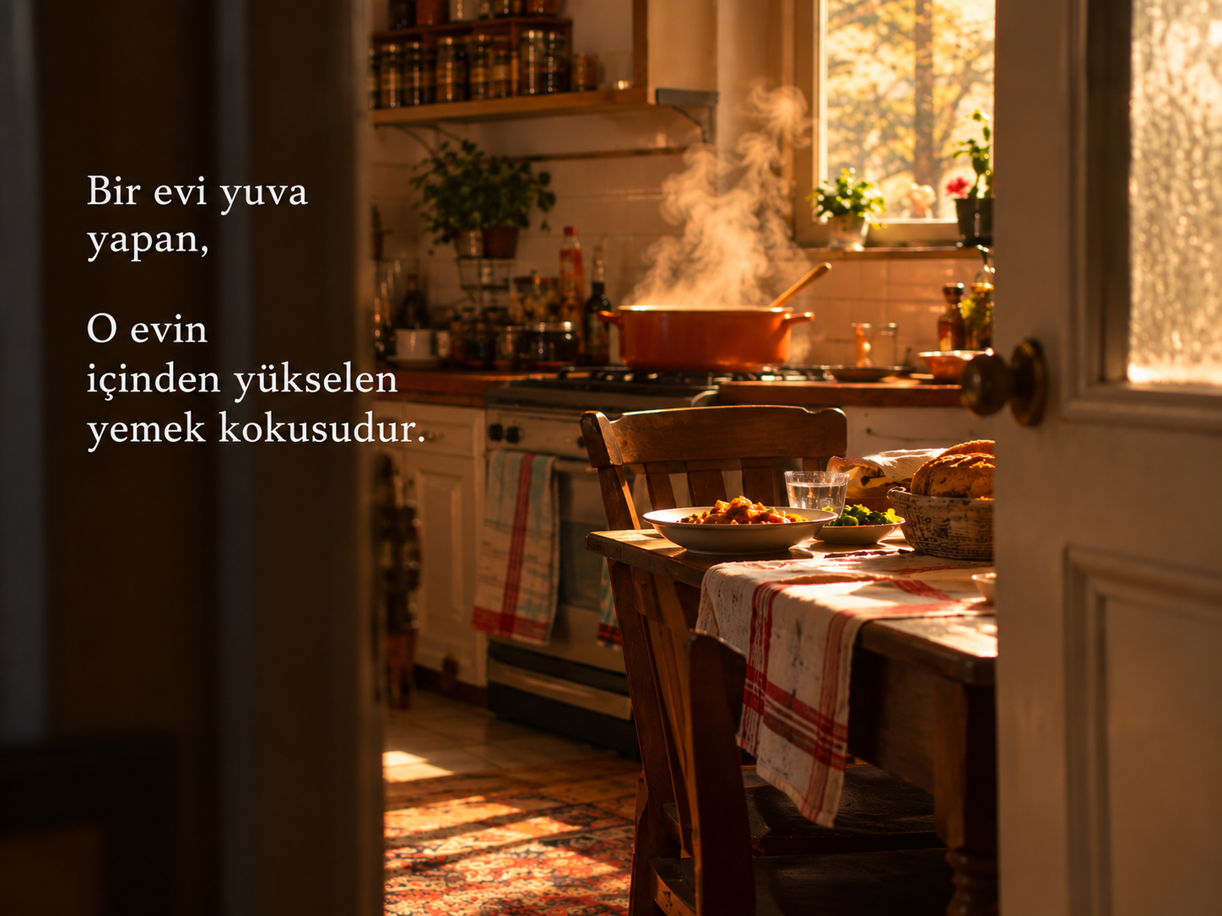

YEMEK KOKUSU

Geçen gün bir taziye için Dikmen’de bir eve gittik.
Üç katlı bir apartman, dairelerin kapıları kapalı ama
Apartmana girer girmez, bir yemek kokusu
ve her katında, farklı bir koku

Sonra düşündüm

Bir evi ev yapan nedir?
Duvarları, perdeleri mi?
Koltukları, dolapları, halıları,
Vitrindeki kristal bardakları,
Duvardaki aile fotoğrafları mı?
Belki de salondaki büyük saat...
Hani her saat başı öten,
Çocukların biraz korktuğu,
Saat başı içinden kuş çıkan o saat.
Hiçbiri.

Bir evi yuva yapan,
O evin içinden yükselen yemek kokusudur.

ve bu kokunun içinde
Biraz kavrulmuş soğan,
Biraz salça, biraz ekmek,
Biraz yağ, tereyağı,
Biraz da hayat vardır.

Kavrulmuş soğan...
Salça...Pişen yemek...
Elle kopartılan ekmek...
Çayın demlenmesi...
ve bütün bunların birbirine karıştığı
O tarifsiz ev kokusu.

İnsanın yıllar sonra bile unutamadığı şey budur.
Çünkü insan bazen bir yemeğin tadını değil,
Kokusunu hatırlar.

Çocukluğun bir köşesinde annesinin
Mutfakta soğan kavurduğunu hatırlar.
Pencereden içeri giren akşamüstü ışığını...
Tencerenin kapağından yükselen buharı...
Masanın üzerindeki ekmek sepetini...
Babasının kapıyı açışını...
Kardeşinin “Ben önce geldim”
Diye sandalyesini sahiplenişini...
ve annesinin mutfaktan seslenişini:
“Ellerinizi yıkayın, yemek hazır!”

İşte o cümle, belki de
Çocukluğun en güzel cümlelerinden biridir.
Çünkü “yemek hazır” demek aslında:
“Herkes burada.” demektir.

İnsan, yıllar sonra başka evlere taşınır.
Duvarların rengi değişir, mobilyalar yenilenir.
Mutfaklar büyür, salonlar küçülür.
Eski masa gider, yerine yenisi gelir.
Perdeler değişir. Hatta insan bazen
Doğup büyüdüğü evin bulunduğu
Sokağı bile tanıyamaz hale gelir.
Ama bir koku vardır ki
Hiçbir tadilat onu silemez.
Kavrulmuş soğan kokusu.

Salçanın yağa değdiği anın kokusu.
Bir tencerenin içinden yükselen,
Çocukluğun bütün kapılarını
Aynı anda açan o koku...
İnsan onu duyduğunda
Yıllar bir anda geriye yürümeye başlar.
Bir bakarsınız, yeniden çocuksunuz.
Okuldan gelmişsiniz.
Çantanızı bırakmışsınız.
Üstünüzde sokak kokusu var.
Anneniz mutfakta.
Babanız birazdan gelecek.
Mutfaktan yemek kokusu yükseliyor.
ve siz, dünyanın dertlerinden habersiz,
Birazdan kurulacak sofrayı bekliyorsunuz.
Belki de yuva dediğimiz tam olarak budur.
Bir kapının ardında
Sizi bekleyen yemek kokusu...

ve o kokunun içinde
Saklı olan insanlardır.
Anne vardır.
Baba vardır.
Kardeş vardır.
Çocukluk vardır.
Birlikte geçirilen akşamlar vardır.

Aynı ekmeği bölüşmek,
Aynı tencereye kaşık sallamak,
Aynı masanın etrafında
Günün yorgunluğunu bırakmak.

Bu yüzden bir evi ev yapan duvarları değildir.
Bir evi ev yapan, içinde yaşayan insanların
Birbirine duyduğu birlik ve bağlılıktır.
Ama o bağlılığın kokusu vardır.
ve o koku çoğu zaman mutfaktan gelir.

Belki yıllar sonra o ev olmayacak.
Masa olmayacak.
Sandalyeler olmayacak.
Mutfak başka bir mutfağa dönüşecek.
Ama insanın hafızasında
Bir tencere kaynamaya devam edecek.
Bir tabak masaya konacak.
Bir sandalye çekilecek.
Kapı açılacak.
Baba işten gelecek.
Çocuklar okuldan ya da sokaktan dönecek.
Anne mutfaktan seslenecek:
“Yemek hazır!”
ve evin içini yine o tanıdık koku saracak.
İşte o anda anlayacağız:
Bir evi yuva yapan,
İçinde pişen yemektir.

Nadir AVŞAROĞLU

